III. Petőfi Sándor: János vitéz

I. Olvasd el a szöveget, majd oldd meg a hozzá kapcsolódó feladatokat!
Vahot Imre visszaemlékezése szerint a költő 1844 novemberében néhány nap alatt írta meg a János vitéz című művét. Petőfi munkatempóját és időbeosztását, feladatait ismerve szinte biztos, hogy ennél azért hosszabb időt vett igénybe. A János vitéz műfaja elbeszélő költemény. Petőfi a korabeli vidéki élet bemutatása mellett a mesék csodás birodalmába repíti az olvasóját. A mű a tündérmesék és a népmesék szereplőit, fordulatait is megidézi. A János vitéz helyesírása eltér a maitól, ám a mű iránti tisztelet miatt mégsem szokás a költő írásmódját megváltoztatni. Az első fejezetekben megismerjük az elbeszélő költemény főszereplőit. A patakban ruhát mosó szőke lány Iluska, akiről hamar kiderül, hogy árva, és mostohája neveli. Hasonló sorsa van a nyájat őrző juhásznak, Kukoricza Jancsinak is, akit félig apjának tartott gazdája nevel.
Petőfi Sándor elbeszélő költeménye, a János vitéz sokkal több, mint egy alkotás a sok közül. Jancsi története nemzeti kultúránk egyik alapköve. De miért ilyen kiemelkedően fontos ez a mű? Azért, mert megmutatja: csak a jellem számít, nem a származás vagy a vagyoni helyzet. Minden közösségnek, így minden nemzetnek megvannak azok a közös emlékképei, amelyek tagjait egymással összekötik. János vitéz históriáját minden magyar ismeri. Ezáltal a történet olyan közös emlékképünkké válik, amely a sok viszály és bosszúság közepette is arra emlékeztet: egy közösséghez tartozunk. Ugyanazt a nyelvet beszéljük, és nemcsak akkor, amikor magyarul szólalunk meg, hanem akkor is, amikor kimondjuk: János vitéz. Kimondjuk, és mindannyian értjük, miről van szó. S minél több az ilyen közös kulturális emlékkép, annál inkább összekötnek ezek bennünket, s annál igazibb, élőbb közösséggé tudunk válni mi, magyarok.
(https://www.nkp.hu/tankonyv/irodalom_5_nat2020/lecke_02_001)
I.1. Gyűjtsd ki a szövegből a kérdésekre felelő válaszokat!

Kinek a visszaemlékezéséből ismerjük meg a János vitéz születésének történetét?

…………………………………………………………………………………………………

A János vitéz műfaja:

…………………………………………………………………………………………………

Kiket ismerhetünk meg az 1. fejezetből?

…………………………………………………………………………………………………

Miért kiemelkedően fontos mű?

…………………………………………………………………………………………………

I.2. Válaszold meg a fenti szöveg alapján az alábbi kérdéseket! Írj „igaz” vagy „nem igaz” kifejezéseket válaszként!

a) Igaz-e, hogy a János vitézben mesei elemek is vannak?
b) Igaz-e, hogy a János vitéz helyesírása a maihoz hasonló?
c) Igaz-e, hogy mindkét főszereplő árva?
d) Igaz-e, hogy a János vitéz történetet csak az iskolások ismerik?
e) Igaz-e, hogy a János vitéz egy kulturális emlékkép?

I.3. Jelöld X –szel a képek közül azokat, amelyek szerinted ábrázolhatják Iluskát!
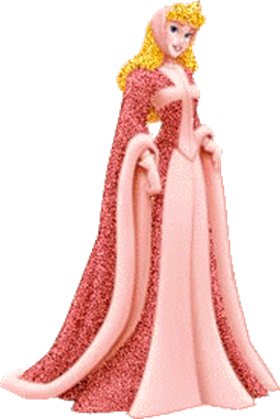
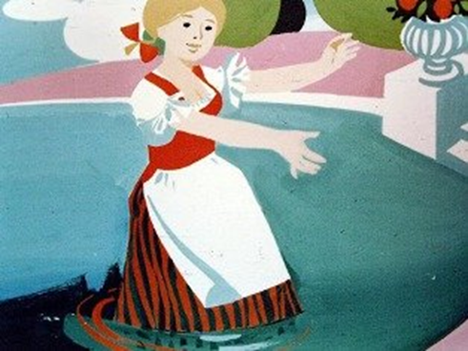
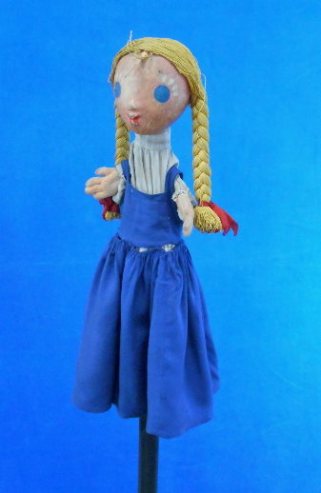

I.4. Foglald össze egész mondatban a szövegben olvasottak alapján, hogy milyen lehetett Iluska!
---------------------------------------------------------------------------------------------------------------------------------------------------------------------------------------------------------------------------------------------------------------------------------------------------------------------------------------------------------------------------------------------------------------------------------------------------------------------------------------------
I.5. Készíts magyarázatot! Mit jelenthet a „közös emlékkép” kifejezés?
---------------------------------------------------------------------------------------------------------------------------------------------------------------------------------------------------------------------------------------------------------------------------------------------------------------------------------------------------------------------------------------------------------------------------------------------------------------------------------------------
I.6. Jelöld színezéssel azokat a tulajdonságokat, amelyek szerinted jellemzőek lehetnek János vitézre!
árva
gazdag
egy királyfi
mostohaapa neveli
szegény
juhászkodik
II. Olvasd el a szöveget, majd oldd meg a hozzá kapcsolódó feladatokat!
A történet tartalma: Jancsi egy gazda birkanyáját őrzi, amikor meglátja Iluskát a patakban mosni és hízelegni kezd neki. Szerelmesek jó ideje, együtt nőttek fel. Iluska mostohája, egy gonosz boszorkány, elébe jön a lánynak és szétugrasztja a szerelmeseket. Mivel Jancsi a lánnyal volt elfoglalva, a nyáj nagy része elkóborolt, ezért szomorúan megy vissza Jancsi a gazdához, aki elzavarja. Jancsi elbúcsúzik Iluskától és világgá megy.
Vándorlása során egy sűrű erdőben zsiványok tanyájára bukkan, beáll közéjük, majd amikor lerészegednek, rájuk gyújtja a házat, hogy ne árthassanak többé senkinek. Továbbmegy és beáll a huszárok közé, akik Franciaország megsegítésére indulnak.
Taljánországban (ez Olaszország, ami amúgy délre van, tehát mindig süt a Nap), olyan hideg télre érkeznek a huszárok, hogy a lovaikat a nyakukba veszik takarónak, hogy kimelegedjenek.
Azután Lengyelországon át Indiába jutnak, ahol égig érő hegyet kell megmászniuk a forróságban. (Petőfi nagyon megkavarja itt a földrajzot, az országok nincsenek a helyükön és az éghajlat sem stimmel... ez állítólag humor és meseszerűség, földrajzi képtelenségek)
Franciaországban a betolakodó törökökkel kell megvívniuk, és Jancsi kiszabadítja a francia királylányt a török fogságból, ezért a király a nevét János vitézre változtatja, és felajánlja neki a lánya kezét és a trónt, de János nem fogadja el. Elmeséli, hogy árva fiúként egy asszony talált rá a kukoricásban, így lett Kukoricza Jancsi a neve, és hűséges az ő Iluskájához, ezért nem vesz nőül másik lányt. A király megajándékozza kincsekkel és hazaengedi
De a hazavezető úton a tengeren nagy viharba kerül, ami kettétöri a hajót és csak János menekül meg egy felhőbe kapaszkodva. Elveszíti a kincseket. Onnan egy hegyre kerül, aztán egy griffmadár hátára mászik és a falujába viteti magát. Itt kapja a szörnyű hírt, hogy Iluska meghalt, mert boszorkányanyu halálra sanyargatta. János Iluska sírjáról szakít egy rózsaszálat és azt magához véve ismét világgá megy.
Óriásországba jut, ahol az óriáskirály agyvelejét kiloccsantja kedvtelésből, amire az óriás királyfiak megkérik Jánost, hogy legyen a királyuk, amit János nem vállal, de kap egy sípot, amivel azonnal ugraszthatja az óriásokat. Ezután a sötétség országába ér János, ami a boszorkányok tanyája. Az óriások megölik neki a boszorkányokat, még Iluska mostohája is meghal. A boszorkák halálával kivilágosodik az ország. János elégeti a boszorkányok seprűit is.
Egy temetői alvás közben kísértetek akarják elragadni Jánost, de megmenti a kakaskukorékolás (a reggel).
Ezután az Óperenciás-tenger állja útját Jánosnak, aki ismét az óriások segítségét kéri. Egy óriás egy szigetre viszi, ami már a világ vége. János 3 medve, 3 oroszlán és egy sárkánykígyó legyőzése után beléphet Tündérországba. Ez a szerelem országa, ahol mindig tavasz van és virágillat. János még nem boldog, éppen magányosan a rózsáját nézegeti – végül bedobja a tóba, hogy mutasson neki utat. A rózsa átváltozik és Iluska lép elő az élet vizéből. Jánossal Tündérország királya és királynője lesznek.
(https://mirolszol.com/mirol-szol-a-a-janos-vitez/)
II. 1. Csoportosítsd a történet szereplőit a megadott szempontoknak megfelelően! Vigyázz, valaki mindkettő lehet!
Segítő | Ellenség

óriások, a francia király, Iluska mostohája, török basa, Szerecsenország királya, , zsiványok vezére, huszárok, medvék, oroszlánok, szellemek, sárkánykígyó, Jancsi gazdája, török basa fia, griffmadár
II. 2. Válaszold meg a fenti szöveg alapján az alábbi kérdéseket! Írj „igaz” vagy „nem igaz” kifejezéseket válaszként!

a) Igaz-e, hogy Jancsi a mű elején elveszíti a nyájat? I
b) Igaz-e, hogy Taljánországban olyan hideg volt, hogy Jancsi és a huszárok
a hátukon vitték a lovakat. I
c) Igaz-e, hogy János vitéz feleségül veszi a francia királylányt? H
d) Igaz-e, hogy János vitéz eljut az Óperenciás-tengerhez? I
e) Igaz-e, hogy János vitéz és Iluska Tündérország királyai lesznek? I

II. 3. A szöveg segítségével támaszd alá, vagy cáfold meg az alábbi mondat tartalmát!

Petőfi Sándor János vitéz című műve számos mesei elemet tartalmaz.

……………………………………………………………………………………………………………………………………………………………………………………………………………………………………………………………………………………………………………………………………………………………………………………………………………………………………………………………………………………………………………………………………………………………………………………………………………………………………………………………………………………………………………………………………………………………………………………………………………………………………………………………………………………………………………………………………………………………………………………………………………………………………………………………………………………

II. 4. Húzd alá az alábbiak közül azokat a helyszíneket, ahol megfordul Jancsi!

Franciaország, Németország, Olaszország, Csendes-óceán, Óperenciás-tenger, Zsiványok tanyája, erdő, Lengyelország, Tündérország, temető
II. 5. Az elbeszélő mű 5fontos szerkezeti egységből áll. Írd a meghatározások mellé a szerkezeti vázlatot! Egész mondatokban válaszolj!
1. Előkészítés (helyszín, szereplők, körülmények)
………………………………………………………………………………………………………………………………………………………………………………………………………………………………………………………………………………

2. Bonyodalom (a cselekmény elindulásának alapja)
………………………………………………………………………………………………………………………………………………………………………………………………………………………………………………………………………………

3. A cselekmény kibontakozása (az események)
………………………………………………………………………………………………………………………………………………………………………………………………………………………………………………………………………………

4. Tetőpont
………………………………………………………………………………………………………………………………………………………………………………………………………………………………………………………………………………

5. Megoldás
………………………………………………………………………………………………………………………………………………………………………………………………………………………………………………………………………………

II. 6. Neked, hogy tetszett a János vitéz? Mi lehet szerinted a történet mondanivalója?
………………………………………………………………………………………………………………………………………………………………………………………………………………………………………………………………………………………………………………………………………………………………………………………………………………………………………………………………………………………………………………………………………………………………………………………………………………………………………………………………………………………………………………………………………………………………………………………………………………………………………………

